
Қобда ауданы бойынша 2023-2024 жылға арналған жайылымдарды басқару және оларды пайдалану жөніндегі жоспарын бекіту туралы
Ақтөбе облысы Қобда аудандық мәслихатының 2023 жылғы 20 маусымдағы № 28 шешімі

Қазақстан Республикасының "Қазақстан Республикасындағы жергілікті мемлекеттік басқару және өзін-өзі басқару туралы" Заңының 6 бабына және Қазақстан Республикасының "Жайылымдар туралы" Заңының 8 бабының 1) тармақшасына сәйкес, Қобда аудандық мәслихаты ШЕШІМ ҚАБЫЛДАДЫ:

1. Қоса беріліп отырған қосымшаға сәйкес Қобда ауданы бойынша 2023-2024 жылға арналған жайылымдарды басқару және оларды пайдалану жөніндегі жоспар бекітілсін.

2. Осы шешім оның алғашқы ресми жарияланған күнінен кейін күнтізбелік он күн өткен соң қолданысқа енгізіледі.
Қобда аудандық  мәслихатының төрағасы | Ж. Ерғалиев

Қобда аудандық мәслихатының
2023 жылғы "15" маусымдағы
№ 28 шешімімен бекітілген
Қобда ауданы бойынша 2023-2024 жылдарға арналған жайылымдарды басқару және оларды пайдалану жөніндегі жоспар
Осы Қобда ауданы бойынша 2023-2024 жылдарға арналған жайылымдарды басқару және оларды пайдалану жөніндегі жоспар (бұдан әрі - Жоспар) Қазақстан Республикасының 2017 жылғы 20 ақпандағы "Жайылымдар туралы", 2001 жылғы 23 қаңтардағы "Қазақстан Республикасындағы жергілікті мемлекеттік басқару және өзін-өзі басқару туралы" Заңдарына, Қазақстан Республикасы Премьер-Министрінің орынбасары – Қазақстан Республикасы Ауыл шаруашылығы министрінің 2017 жылғы 24 сәуірдегі № 173 "Жайылымдарды ұтымды пайдалану қағидаларын бекіту туралы" бұйрығына (Қазақстан Республикасының Әділет министрлігінде 28 сәуір 2017 жылы № 15090 тіркелген), Қазақстан Республикасы Ауыл шаруашылығы министрінің 2015 жылғы 14 сәуірдегі № 3-3/332 "Жайылымдардың жалпы алаңына түсетін жүктеменің шекті рұқсат етілетін нормасын бекіту туралы" (Қазақстан Республикасының Әділет министрлігінде 15 мамыр 2015 жылы № 11064 тіркелген) бұйрығына сәйкес әзірленді.
Жоспар жайылымдарды ұтымды пайдалану, жемшөпке қажеттілікті тұрақты қамтамасыз ету және жайылымдардың тозу процестерін болғызбау мақсатында қабылданады.
Жоспар мазмұны:
1) құқық белгілейтін құжаттар негізінде жер санаттары, жер учаскелерінің меншік иелері және жер пайдаланушылар бөлінісінде әкімшілік-аумақтық бірлік аумағында жайылымдардың орналасу схемасы (картасы) осы жоспардың 1 қосымшасына сәйкес;
2) жайылым айналымдарының қолайлы схемалары осы жоспардың 25 қосымшасына сәйкес;
3) жайылымдардың, оның ішінде маусымдық жайылымдардың сыртқы және ішкі шекаралары мен алаңдары, жайылымдық инфрақұрылым объектілері белгіленген картасы осы жоспардың 25 қосымшасына сәйкес;
4) жайылым пайдаланушылардың су тұтыну нормасына сәйкес жасалған су көздерiне (көлдерге, өзендерге, тоғандарға, апандарға, суару немесе суландыру каналдарына, құбырлы немесе шахталы құдықтарға) қол жеткізу схемасы осы жоспардың 25 қосымшасына сәйкес;
5) жайылымы жоқ жеке және (немесе) заңды тұлғалардың ауыл шаруашылығы жануарларының мал басын орналастыру үшін жайылымдарды қайта бөлу және оны берілетін жайылымдарға ауыстыру схемасы осы жоспардың 25 қосымшасына сәйкес;
6) аудандық маңызы бар қала, кент, ауыл, ауылдық округ маңында орналасқан жайылымдармен қамтамасыз етілмеген жеке және (немесе) заңды тұлғалардың ауыл шаруашылығы жануарларының мал басын шалғайдағы жайылымдарға орналастыру схемасы осы жоспардың 25 қосымшасына сәйкес;
7) ауыл шаруашылығы жануарларын жаюдың және айдаудың маусымдық маршруттарын белгілейтін жайылымдарды пайдалану жөніндегі күнтізбелік графигі осы жоспардың 25 қосымшасына сәйкес;
8) тиісті әкімшілік-аумақтық бірлікте жайылымдарды ұтымды пайдалану үшін қажетті өзге де талаптарды қамтуға тиіс.
Жоспар жайылымдарды геоботаникалық зерттеп-қараудың жай-күйі туралы мәліметтер, ветеринариялық-санитариялық объектілер туралы мәліметтер, иелерін-жайылым пайдаланушыларды, жеке және (немесе) заңды тұлғаларды көрсете отырып, ауыл шаруашылығы жануарлары мал басының саны туралы деректер, ауыл шаруашылығы жануарларының түрлері мен жыныстық жас топтары бойынша қалыптастырылған үйірлердің, отарлардың, табындардың саны туралы деректер, шалғайдағы жайылымдарда жаю үшін ауыл шаруашылығы жануарларының мал басын қалыптастыру туралы мәліметтер, екпе және аридтік жайылымдарда ауыл шаруашылығы жануарларын жаю ерекшеліктері, малды айдап өтуге арналған сервитуттар туралы мәліметтер, мемлекеттік органдар, жеке және (немесе) заңды тұлғалар берген өзге де деректер ескеріле отырып қабылданды.
Әкімшілік-аумақтық бөлініс бойынша Қобда ауданда 16 ауылдық округтер, 31 ауылдық елді - мекендер орналасқан.
Қобда ауданының жалпы көлемі 1402980 га, оның ішінде жайылымдық жерлер-1164796 га, суармалары жерлер-83171 га.
Санаттар бойынша жерлер бөлінісі:
ауыл шаруашылығы мақсатындағы жерлер-1113444 га;
елді мекен жерлері-199866 га;
өнеркәсiп, көлiк, байланыс, ғарыш қызметі, қорғаныс, ұлттық қауіпсіздік мұқтажына арналған жерлер және ауыл шаруашылығына арналмаған өзге де жерлер -1953 га;
су қорының жерлері-1507 га;
қорықтағы жерлер-186 га.
Ауданның климаттық зонасы күртконтиненталды, қысы салыстырмалы салқын, жазы ыстық және құрғақ. Ауаның жылдық орташа температурасы қаңтар айында – -14; -35°С, шілде айында – +24; +38°С. Жауынның орташа түсімі 30 мм, ал жылдық 214 мм.
Ауданның өсімдік жамылғысы әртүрлі, шамамен қоса алғанда 118 түрлері. Олардың ішінде ең көп тараған түрі бидайлы және күрделі гүлділер шөптері.
Топырағы қызылқоңыр, оңтүстікте сортаң топырақты жерлер кездеседі. Топырақтың құнарлы қабаттың қалыңдығы 40-50 см.
Ауданда 16 мал дәрігерлік пункті және 18 малға арналған көмінділер бар, оның 5 типтік, 13 қарабайыр.
Қазіргі уақытта Қобда ауданында мүйізді ірі қара 66704 бас, ұсақ мал 176276 бас, 29206 бас жылқы, 24 бас түйе және 64091 құс саналады.
Ауыл шаруашылығы жануарларын қамтамасыз ету үшін Қобда ауданы бойынша барлығы 1164796 га жайылымдық алқаптары бар. Елді-мекен шегіндегі жайылымдары 169106 га жайылым саналады, қордағы жерлерде 168 га жайылымдық алқаптар бар.
Қобда ауданы бойынша 2023-2024 жылдарға арналған жайылымдарды басқару және оларды басқару жөніндегі Жоспарға 1 қосымша
Құқық белгілейтін құжаттар негізінде жер санаттары, жер учаскелерінің меншік иелері және жер пайдаланушылар бөлінісінде әкімшілік-аумақтық бірлік аумағында жайылымдардың орналасу схемасы (картасы)

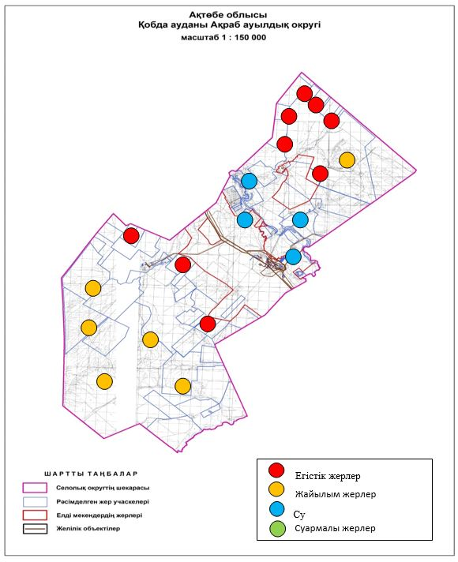

Қобда ауданы бойынша 2023-2024 жылдарға арналған жайылымдарды басқару және оларды басқару жөніндегі Жоспарға 2 қосымша
Құқық белгілейтін құжаттар негізінде жер санаттары, жер учаскелерінің меншік иелері және жер пайдаланушылар бөлінісінде әкімшілік-аумақтық бірлік аумағында жайылымдардың орналасу схемасы (картасы)

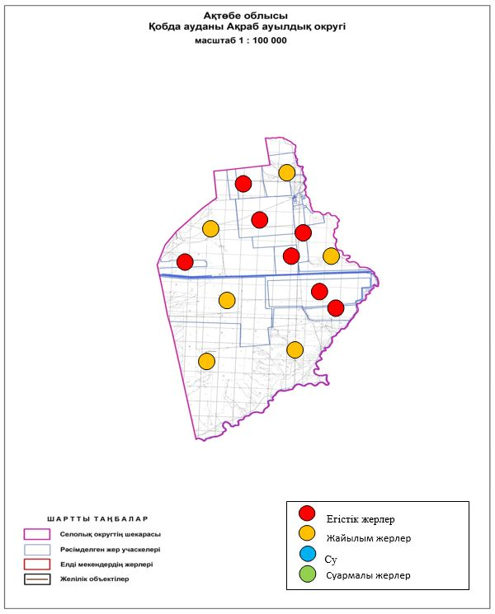

Қобда ауданы бойынша 2023-2024 жылдарға арналған жайылымдарды басқару және оларды басқару жөніндегі Жоспарға 3 қосымша
Құқық белгілейтін құжаттар негізінде жер санаттары, жер учаскелерінің меншік иелері және жер пайдаланушылар бөлінісінде әкімшілік-аумақтық бірлік аумағында жайылымдардың орналасу схемасы (картасы)

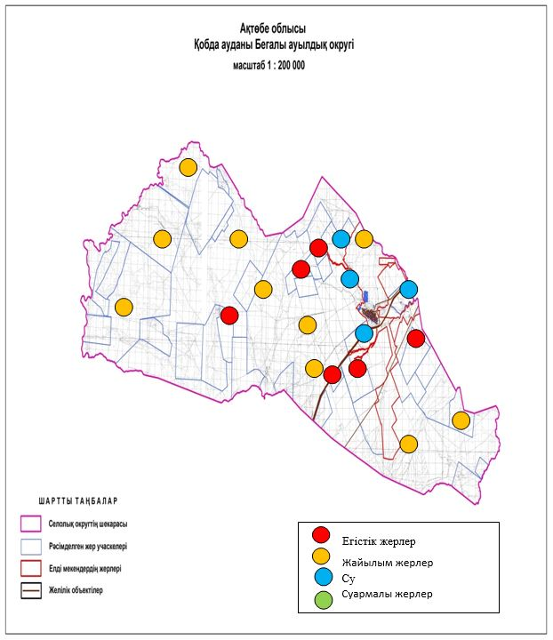

Қобда ауданы бойынша 2023-2024 жылдарға арналған жайылымдарды басқару және оларды басқару жөніндегі Жоспарға 4 қосымша
Құқық белгілейтін құжаттар негізінде жер санаттары, жер учаскелерінің меншік иелері және жер пайдаланушылар бөлінісінде әкімшілік-аумақтық бірлік аумағында жайылымдардың орналасу схемасы (картасы)

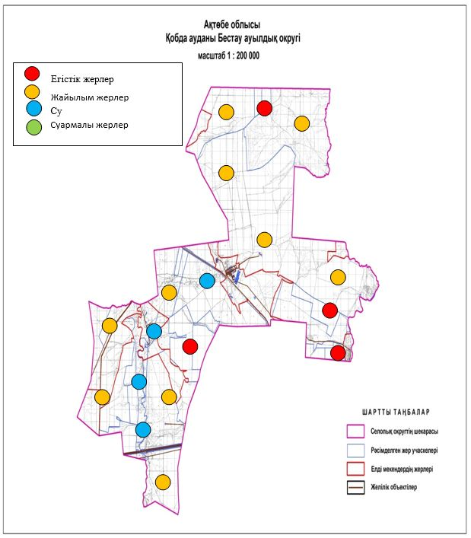

Қобда ауданы бойынша 2023-2024 жылдарға арналған жайылымдарды басқару және оларды басқару жөніндегі Жоспарға 5 қосымша
Құқық белгілейтін құжаттар негізінде жер санаттары, жер учаскелерінің меншік иелері және жер пайдаланушылар бөлінісінде әкімшілік-аумақтық бірлік аумағында жайылымдардың орналасу схемасы (картасы)

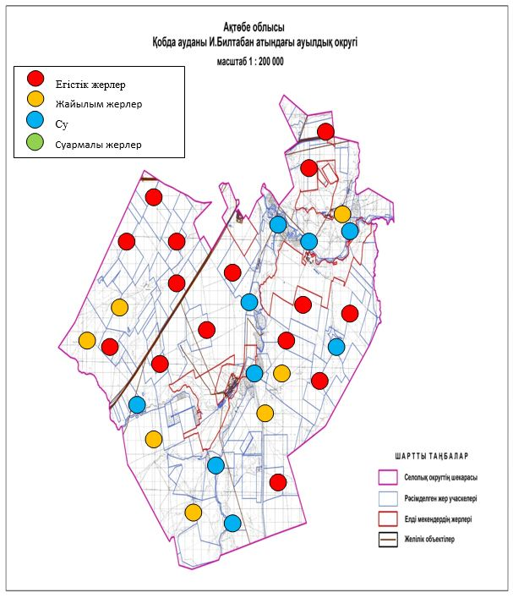

Қобда ауданы бойынша 2023-2024 жылдарға арналған жайылымдарды басқару және оларды басқару жөніндегі Жоспарға 6 қосымша
Құқық белгілейтін құжаттар негізінде жер санаттары, жер учаскелерінің меншік иелері және жер пайдаланушылар бөлінісінде әкімшілік-аумақтық бірлік аумағында жайылымдардың орналасу схемасы (картасы)

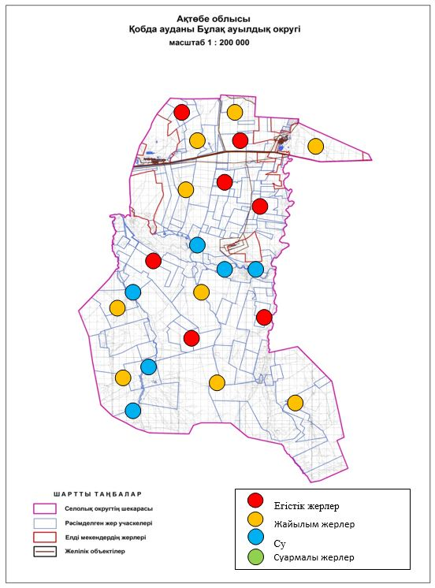

Қобда ауданы бойынша 2023-2024 жылдарға арналған жайылымдарды басқару және оларды басқару жөніндегі Жоспарға 7 қосымша
Құқық белгілейтін құжаттар негізінде жер санаттары, жер учаскелерінің меншік иелері және жер пайдаланушылар бөлінісінде әкімшілік-аумақтық бірлік аумағында жайылымдардың орналасу схемасы (картасы)

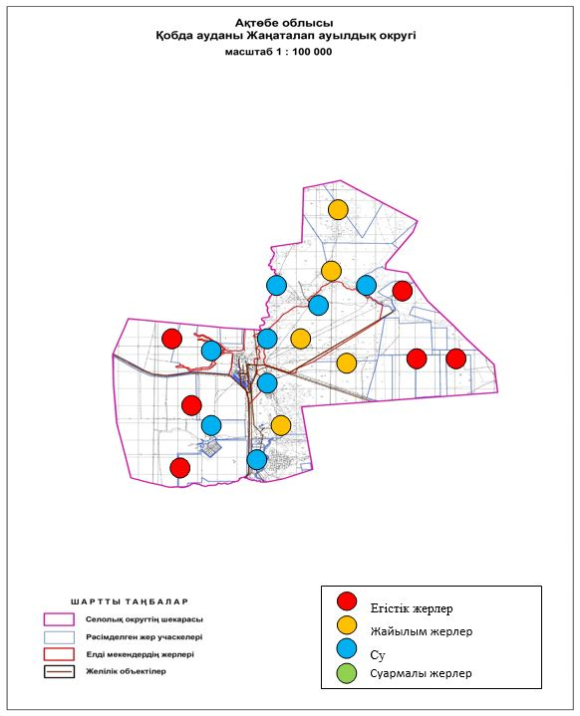

Қобда ауданы бойынша 2023-2024 жылдарға арналған жайылымдарды басқару және оларды басқару жөніндегі Жоспарға 8 қосымша
Құқық белгілейтін құжаттар негізінде жер санаттары, жер учаскелерінің меншік иелері және жер пайдаланушылар бөлінісінде әкімшілік-аумақтық бірлік аумағында жайылымдардың орналасу схемасы (картасы)

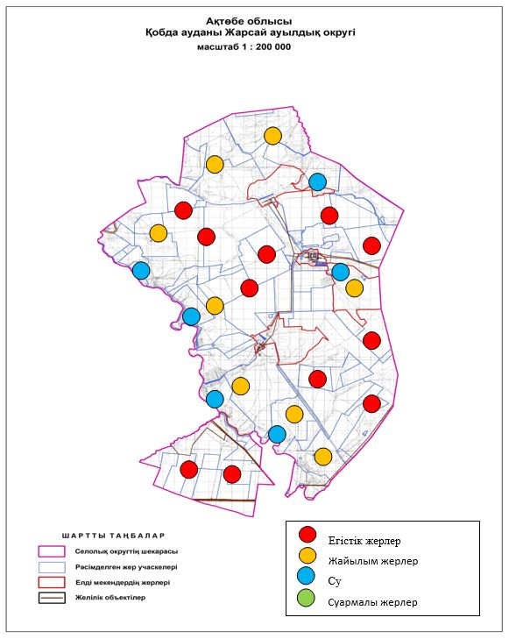

Қобда ауданы бойынша 2023-2024 жылдарға арналған жайылымдарды басқару және оларды басқару жөніндегі Жоспарға 9 қосымша
Құқық белгілейтін құжаттар негізінде жер санаттары, жер учаскелерінің меншік иелері және жер пайдаланушылар бөлінісінде әкімшілік-аумақтық бірлік аумағында жайылымдардың орналасу схемасы (картасы)

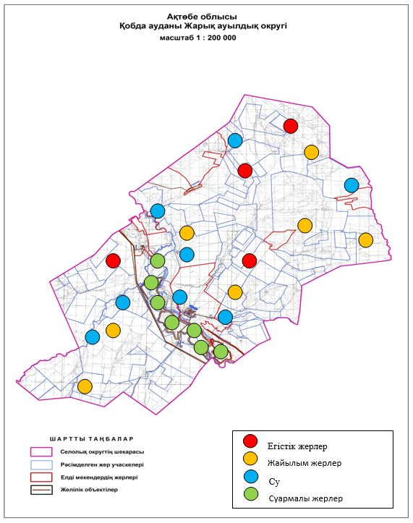

Қобда ауданы бойынша 2023-2024 жылдарға арналған жайылымдарды басқару және оларды басқару жөніндегі Жоспарға 10 қосымша
Құқық белгілейтін құжаттар негізінде жер санаттары, жер учаскелерінің меншік иелері және жер пайдаланушылар бөлінісінде әкімшілік-аумақтық бірлік аумағында жайылымдардың орналасу схемасы (картасы)

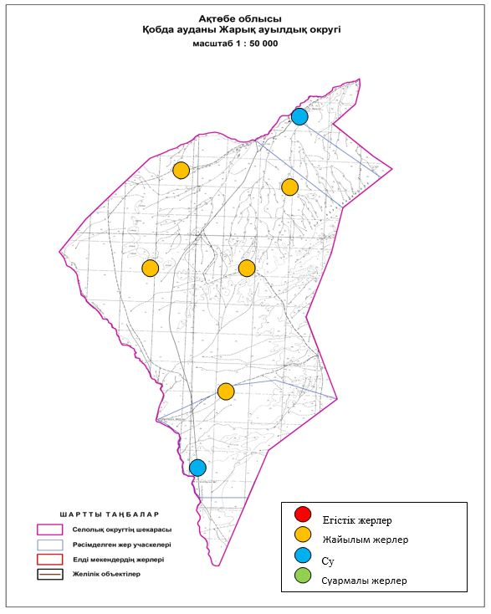

Қобда ауданы бойынша 2023-2024 жылдарға арналған жайылымдарды басқару және оларды басқару жөніндегі Жоспарға 11 қосымша
Құқық белгілейтін құжаттар негізінде жер санаттары, жер учаскелерінің меншік иелері және жер пайдаланушылар бөлінісінде әкімшілік-аумақтық бірлік аумағында жайылымдардың орналасу схемасы (картасы)

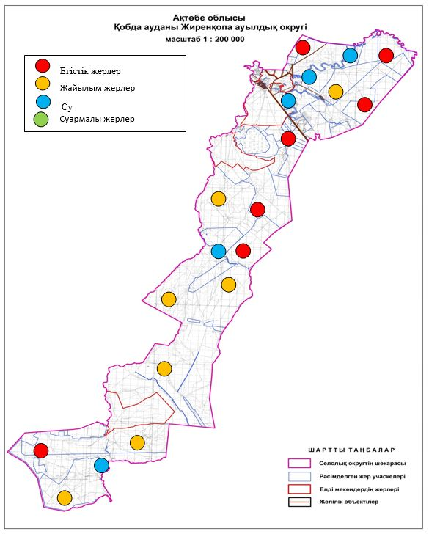

Қобда ауданы бойынша 2023-2024 жылдарға арналған жайылымдарды басқару және оларды басқару жөніндегі Жоспарға 12 қосымша
Құқық белгілейтін құжаттар негізінде жер санаттары, жер учаскелерінің меншік иелері және жер пайдаланушылар бөлінісінде әкімшілік-аумақтық бірлік аумағында жайылымдардың орналасу схемасы (картасы)

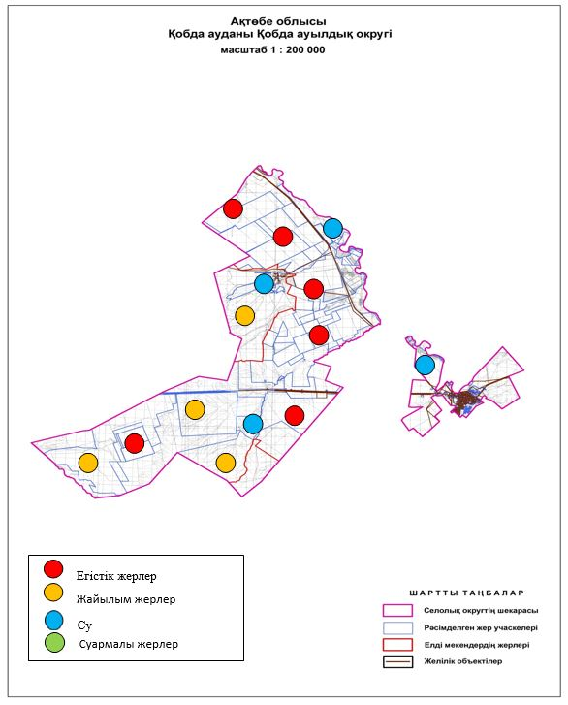

Қобда ауданы бойынша 2023-2024 жылдарға арналған жайылымдарды басқару және оларды басқару жөніндегі Жоспарға 13 қосымша
Құқық белгілейтін құжаттар негізінде жер санаттары, жер учаскелерінің меншік иелері және жер пайдаланушылар бөлінісінде әкімшілік-аумақтық бірлік аумағында жайылымдардың

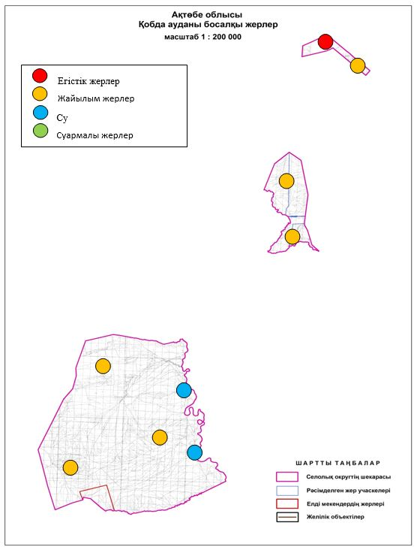

Қобда ауданы бойынша 2023-2024 жылдарға арналған жайылымдарды басқару және оларды басқару жөніндегі Жоспарға 14 қосымша
Құқық белгілейтін құжаттар негізінде жер санаттары, жер учаскелерінің меншік иелері және жер пайдаланушылар бөлінісінде әкімшілік-аумақтық бірлік аумағында жайылымдардың орналасу схемасы (картасы)

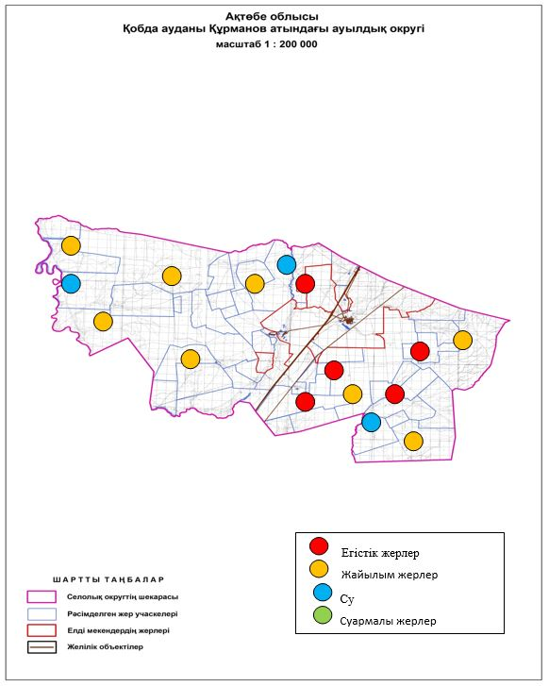

Қобда ауданы бойынша 2023-2024 жылдарға арналған жайылымдарды басқару және оларды басқару жөніндегі Жоспарға 15 қосымша
Құқық белгілейтін құжаттар негізінде жер санаттары, жер учаскелерінің меншік иелері және жер пайдаланушылар бөлінісінде әкімшілік-аумақтық бірлік аумағында жайылымдардың орналасу схемасы (картасы)

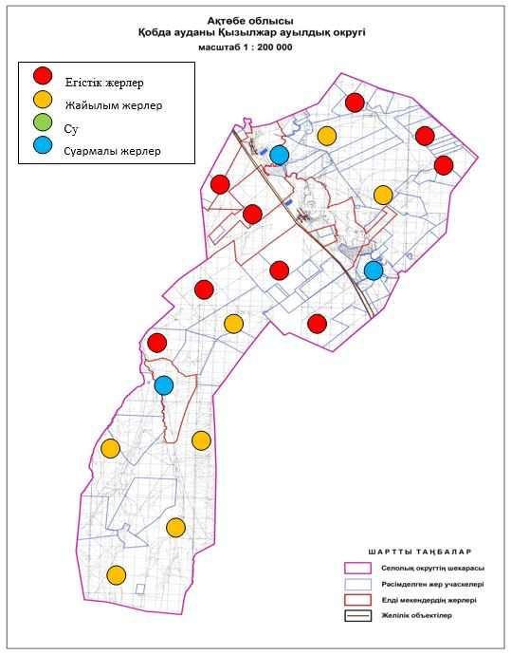

Қобда ауданы бойынша 2023-2024 жылдарға арналған жайылымдарды басқару және оларды басқару жөніндегі Жоспарға 16 қосымша
Құқық белгілейтін құжаттар негізінде жер санаттары, жер учаскелерінің меншік иелері және жер пайдаланушылар бөлінісінде әкімшілік-аумақтық бірлік аумағында жайылымдардың орналасу схемасы (картасы)

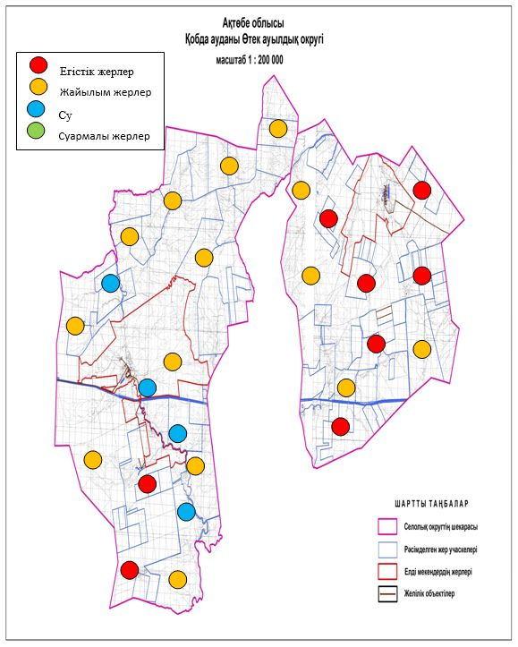

Қобда ауданы бойынша 2023-2024 жылдарға арналған жайылымдарды басқару және оларды басқару жөніндегі Жоспарға 17 қосымша
Құқық белгілейтін құжаттар негізінде жер санаттары, жер учаскелерінің меншік иелері және жер пайдаланушылар бөлінісінде әкімшілік-аумақтық бірлік аумағында жайылымдардың орналасу схемасы (картасы)

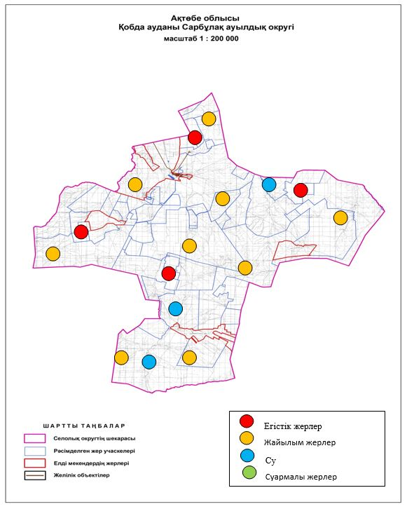

Қобда ауданы бойынша 2023-2024 жылдарға арналған жайылымдарды басқару және оларды басқару жөніндегі Жоспарға 18 қосымша
Құқық белгілейтін құжаттар негізінде жер санаттары, жер учаскелерінің меншік иелері және жер пайдаланушылар бөлінісінде әкімшілік-аумақтық бірлік аумағында жайылымдардың орналасу схемасы (картасы)

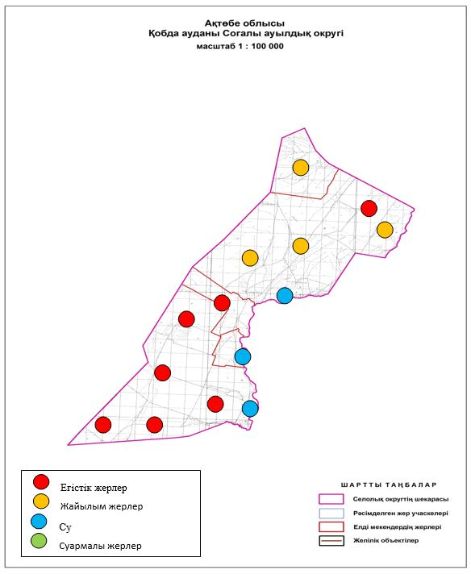

Қобда ауданы бойынша 2023-2024 жылдарға арналған жайылымдарды басқару және оларды басқару жөніндегі Жоспарға 19 қосымша
Құқық белгілейтін құжаттар негізінде жер санаттары, жер учаскелерінің меншік иелері және жер пайдаланушылар бөлінісінде әкімшілік-аумақтық бірлік аумағында жайылымдардың орналасу схемасы (картасы)

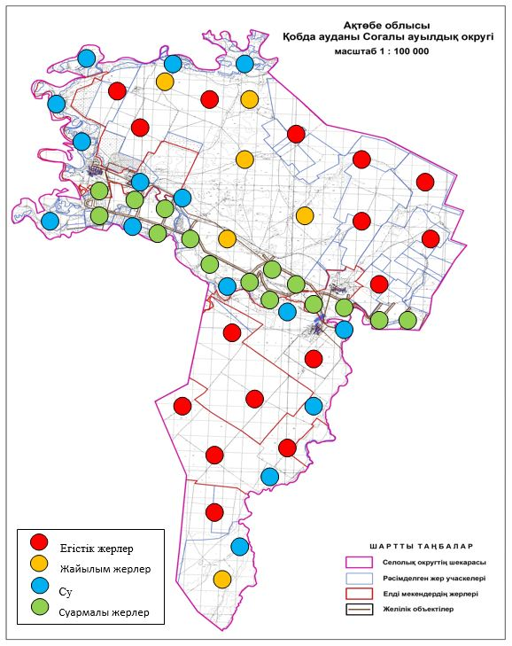

Қобда ауданы бойынша 2023-2024 жылдарға арналған жайылымдарды басқару және оларды басқару жөніндегі Жоспарға 20 қосымша
Құқық белгілейтін құжаттар негізінде жер санаттары, жер учаскелерінің меншік иелері және жер пайдаланушылар бөлінісінде әкімшілік-аумақтық бірлік аумағында жайылымдардың орналасу схемасы (картасы)

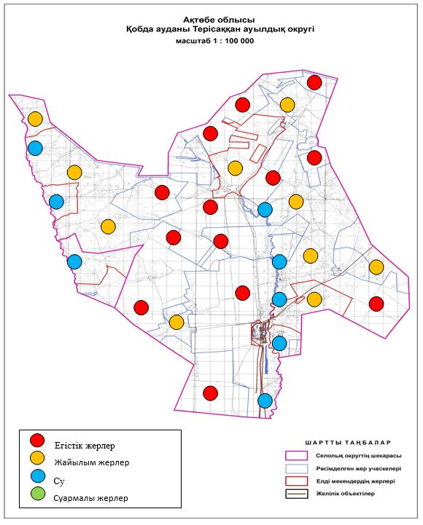

Қобда ауданы бойынша 2023-2024 жылдарға арналған жайылымдарды басқару және оларды басқару жөніндегі Жоспарға 21 қосымша
Жайылым айналымдарының қолайлы схемалары

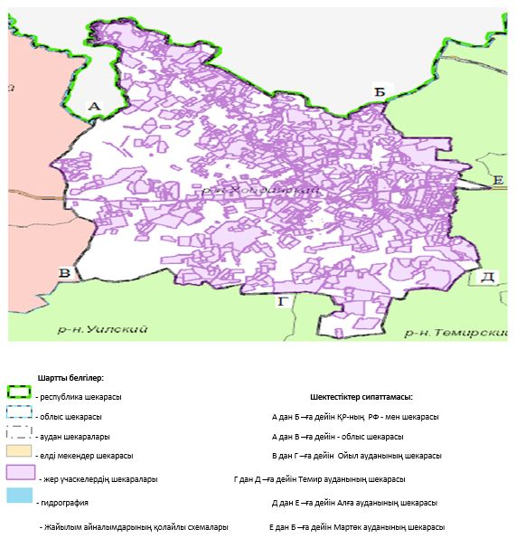

Қобда ауданы бойынша 2023-2024 жылдарға арналған жайылымдарды басқару және оларды басқару жөніндегі Жоспарға 22 қосымша
Жайылымдардың, соның ішінде маусымдық жайылымдардың сыртқы және ішкі шекараларымен алаңдары, жайылымдық инфрақұрылым обьектілері белгіленген карта

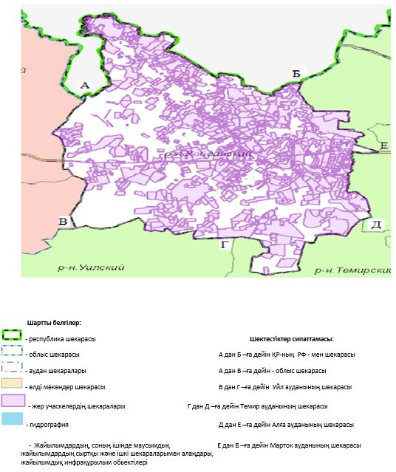

Қобда ауданы бойынша 2023-2024 жылдарға арналған жайылымдарды басқару және оларды басқару жөніндегі Жоспарға 23 қосымша
Жайылым пайдалнушылардың су тұтыну нормасына сәйкес жасалған су көздеріне (көлдерге, өзендерге, тоғандарға, апандарға, суару немесе суландыру каналдарына, құбырлы немесе шахталы құдықтарға) қол жеткізу схемасы

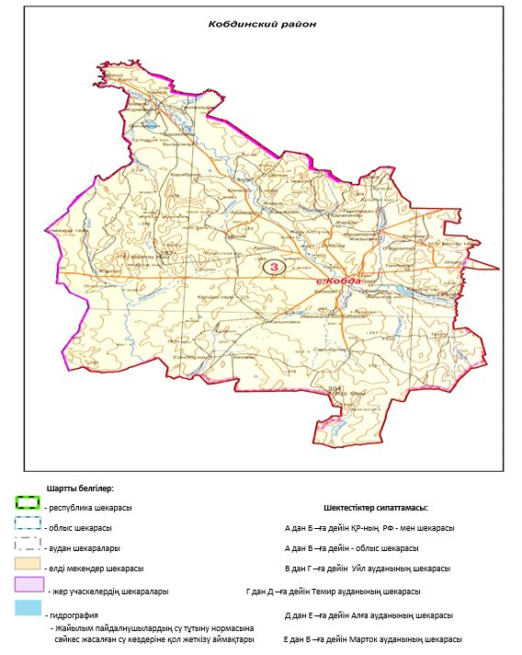

Қобда ауданы бойынша 2023-2024 жылдарға арналған жайылымдарды басқару және оларды басқару жөніндегі Жоспарға 24 қосымша
Жайылымы жоқ жеке және (немесе) заңды тұлғалардың ауыл шаруашылығы жануарларының мал басын орналастыру үшін жайылымдарды қайта бөлу және оны берілетін жайылымдарға ауыстыру схемасы

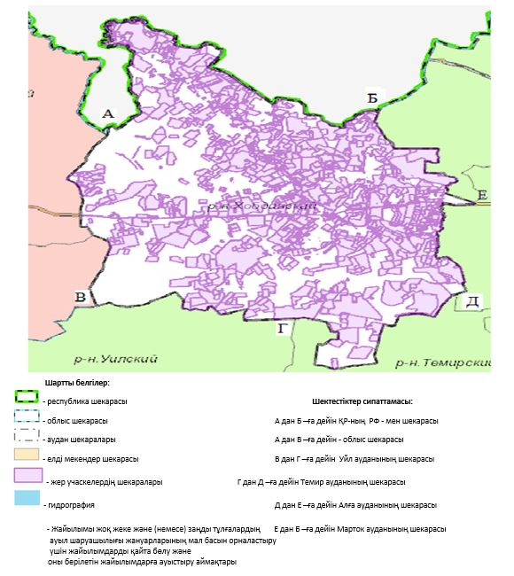

Қобда ауданы бойынша 2023-2024 жылдарға арналған жайылымдарды басқару және оларды басқару жөніндегі Жоспарға 25 қосымша
Аудандық маңызы бар қала, кент, ауыл, ауылдық округ маңында орналасқан жайылымдармен қамтамасыз етілмеген жеке және (немесе) заңды тұлғалардың ауыл шаруашылығы жануарларының мал басын шалғайдағы жайылымдарға орналастыру схемасы

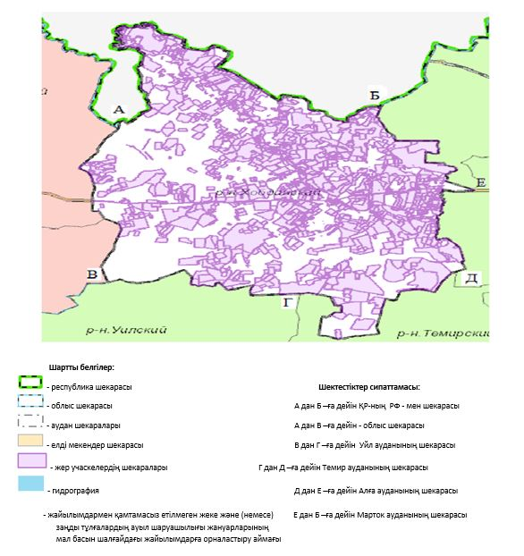

© 2012. Қазақстан Республикасы Әділет министрлігінің «Қазақстан Республикасының Заңнама және құқықтық ақпарат институты» ШЖҚ РМК

